Raport 5-6
Wiktor Krasiński ISI gr.2
Zad. 1.
a)
Poniżej kod do programu rysuj_histogram_RGB(obraz):
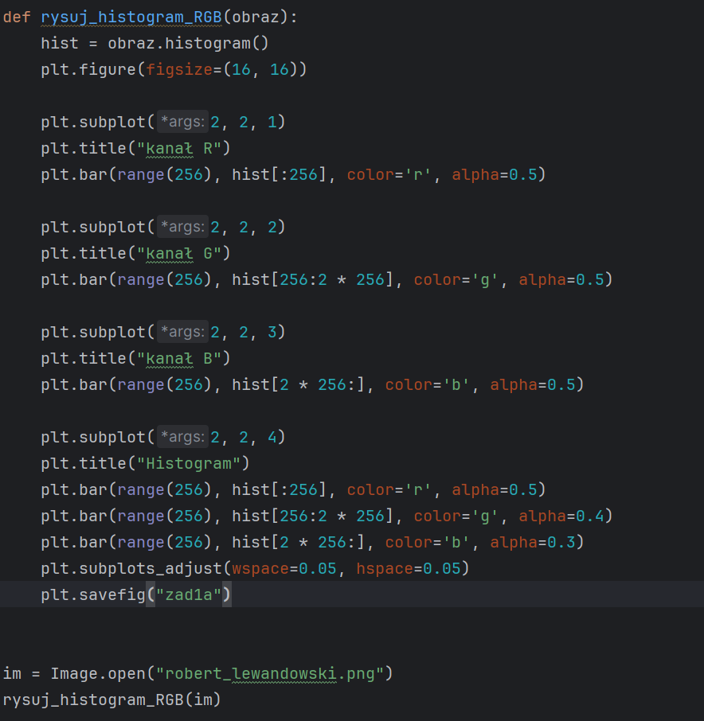

Po wykonaniu kodu, otrzymujemy histogram (zad1a.png) wszystkich kanałów obrazu na diagramach plt:
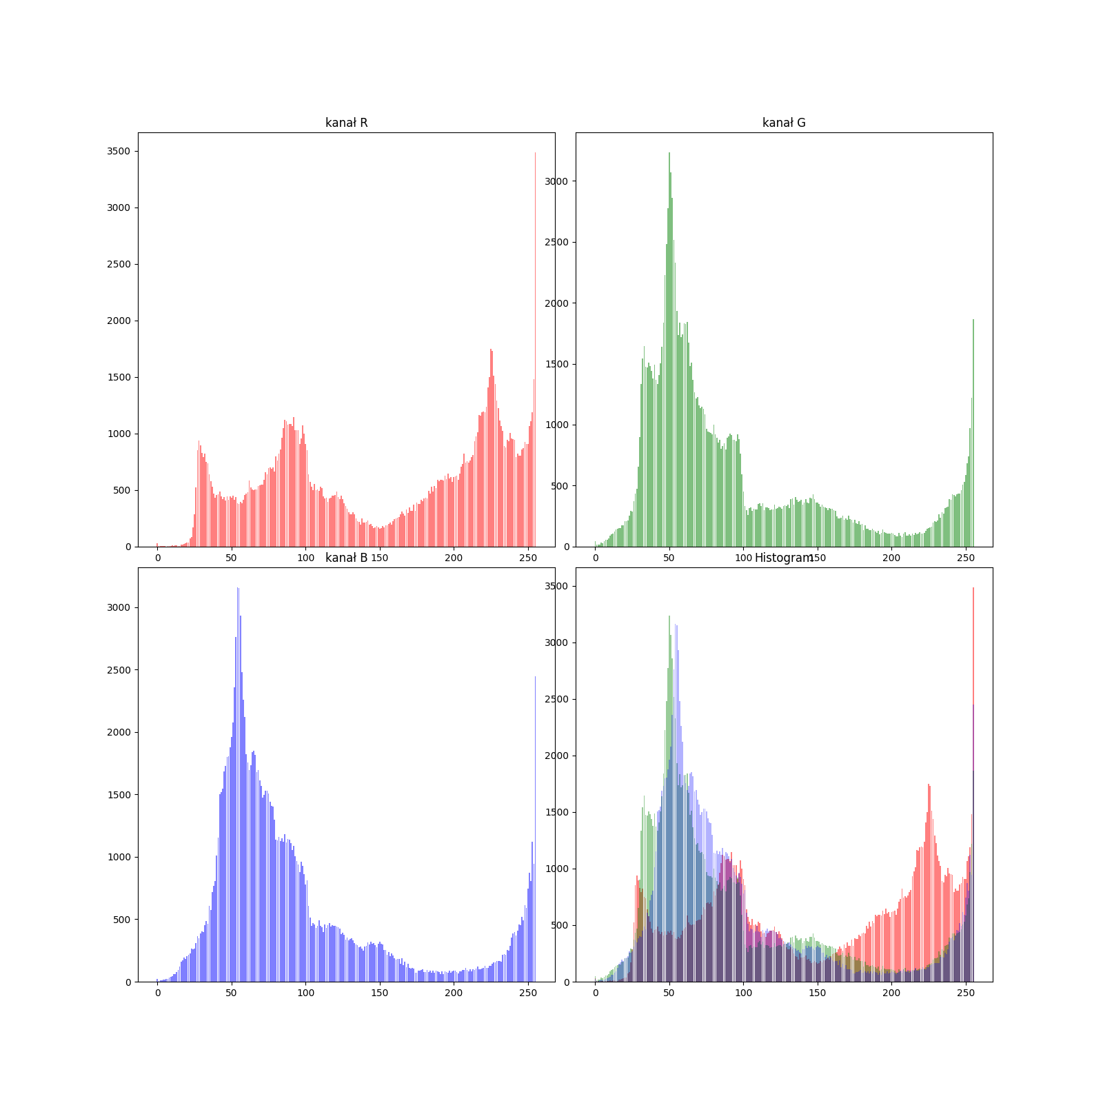

b)
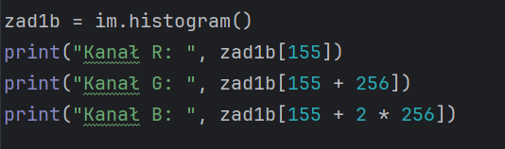
Po wykonaniu otrzymujemy ilość pikseli o wartości 155 na kanałach RGB:
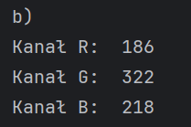
c)
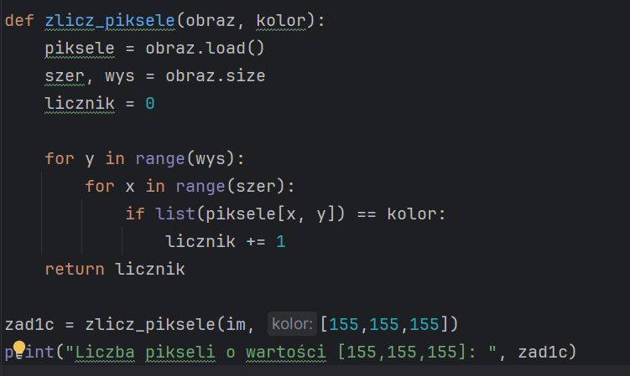
Po wykonaniu otrzymujemy ilość pikseli o podanej wartości [155,155,155] w obrazie im:
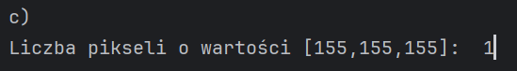

Zad 2.
Kod do pokazania statystyk obrazów (im.png) oraz (im_jpg.jpg)
a)
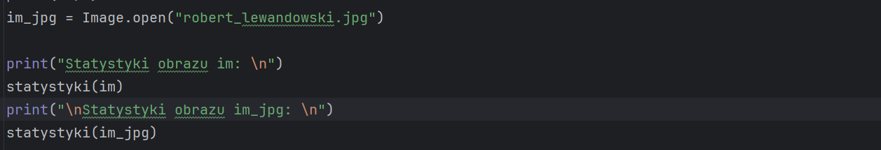
Po wykonaniu otrzymujemy dane statystyki:
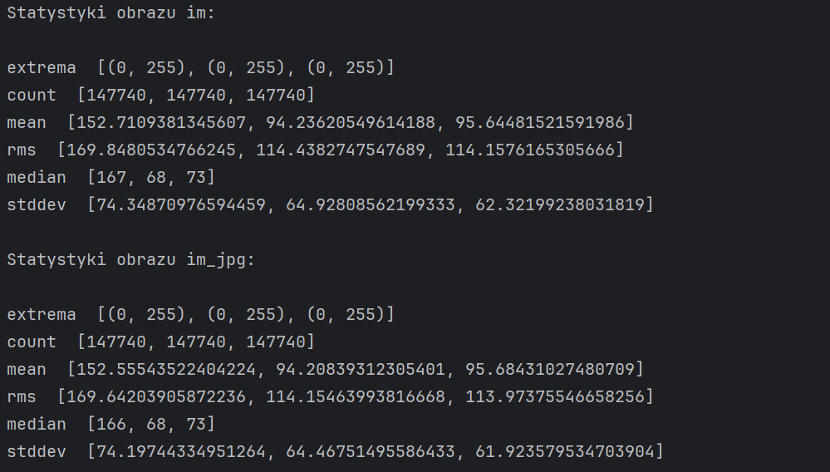
Różnią się ponieważ kiedy używamy formatu JPG następuje kompresja stratna, więc tracimy część danych obrazu.
- Ekstrema się nie zmieniły
- Średnia się lekko różni, największa różnica w kanale czerwonym (około 0.2)
- RMS lekko spadł (około 0.2 – 0.3)
- Mediana przesunęła się o 1 wartość w kanale czerwonym
- Mniejsze odchylenie standardowe (lekkie rozmycie obrazu)

b)
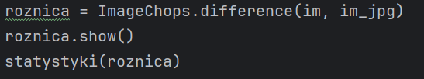
Po wykonaniu otrzymujemy:
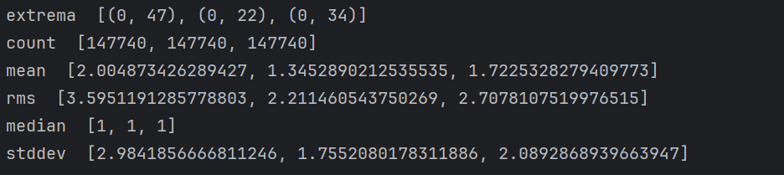

c)
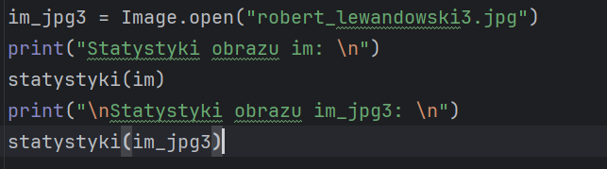
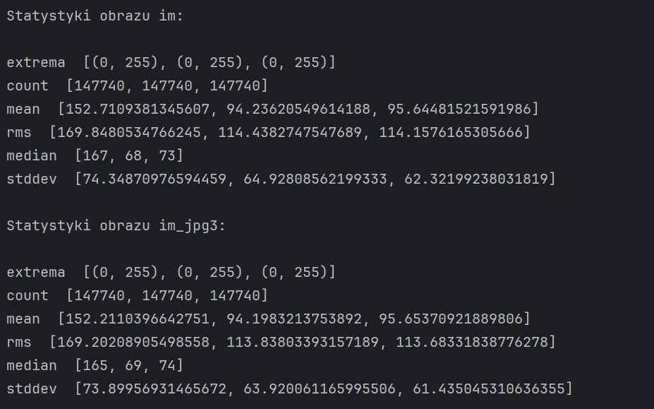
Obrazy się różnią jeszcze bardziej, ponieważ kompresja stratna, za każdym razem jak zapisujemy w formacie JPG, to obraz traci część danych.
im.png vs im.jpg3
- Ekstrema się nie zmieniły
- Średnia się dalej różni, najwięcej w kanale czerwonym o 0.5
- RMS spadł o wiele mocniej (o około 0.6 w każdym kanale)
- Mediana przesunęła się o 2 wartości w kanale czerwonym, 1 w zielonym i 1 w niebieskim
- Odchylenie standardowe różni się o wiele bardziej niż w przypadku im_jpg, aż o 1 wartość w kanale zielonym, oznacza większe rozmycie obrazu
Zad 3.
a)
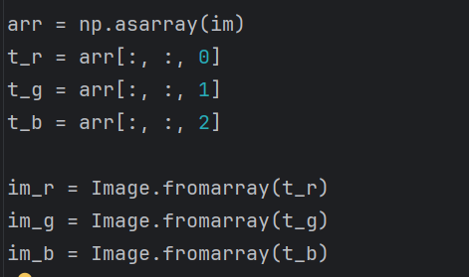

b)
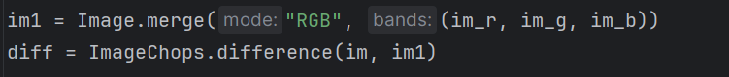

c)
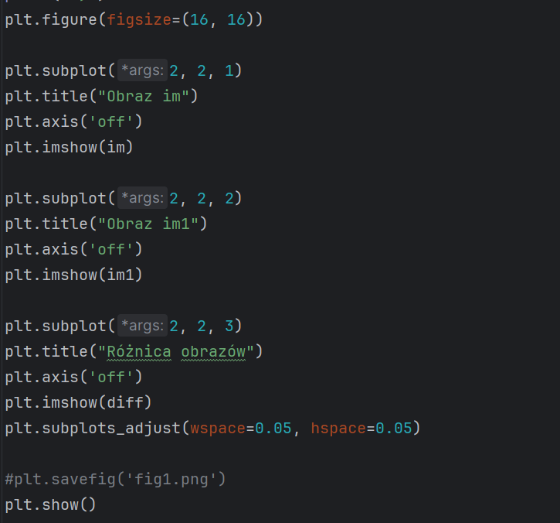
Po wykonaniu kodu otrzymujemy figurę (fig1.png) z obrazami:
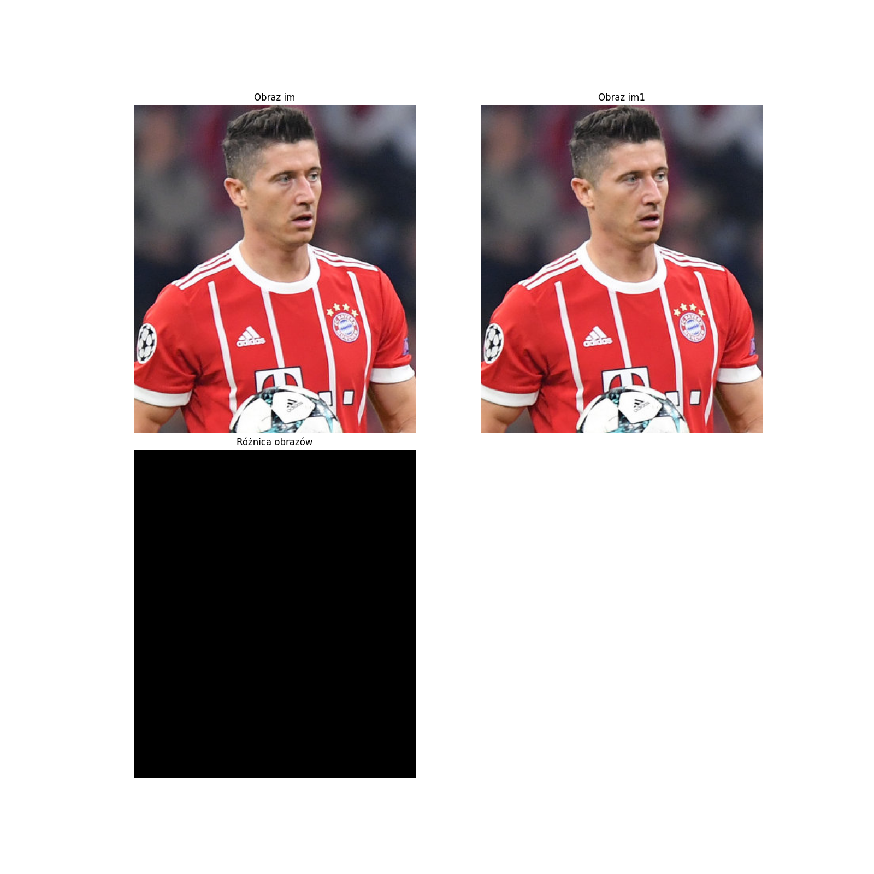
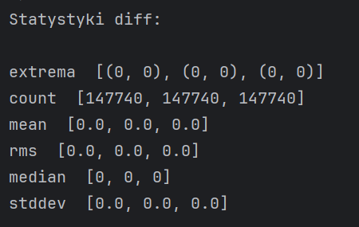
d)
Nie widać różnicy w obrazach. Otrzymujemy różnice 0, co oznacza że obrazy są takie same.

Zad 4.
Poniżej kod do funkcji mieszaj_kanaly(obraz)
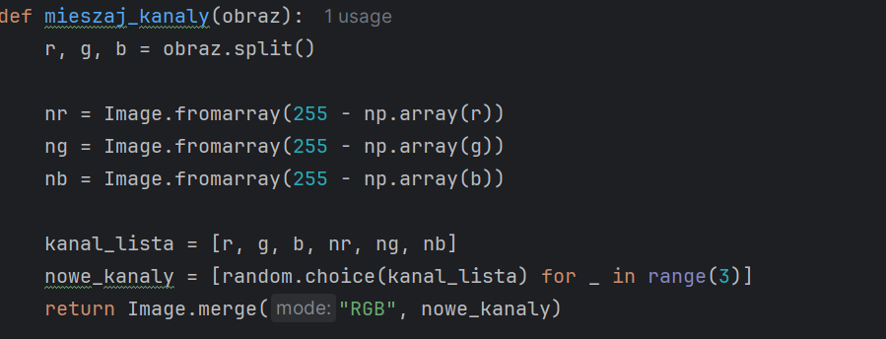
a)
Po wykonaniu kodu otrzymujemy obraz (mix.png):
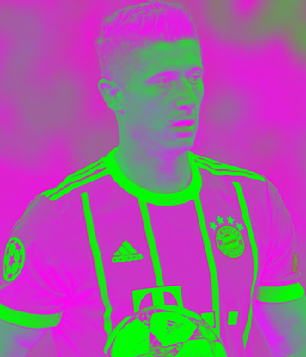

b)
Poniżej kod do funkcji rozpoznaj_mix(obraz, mix)
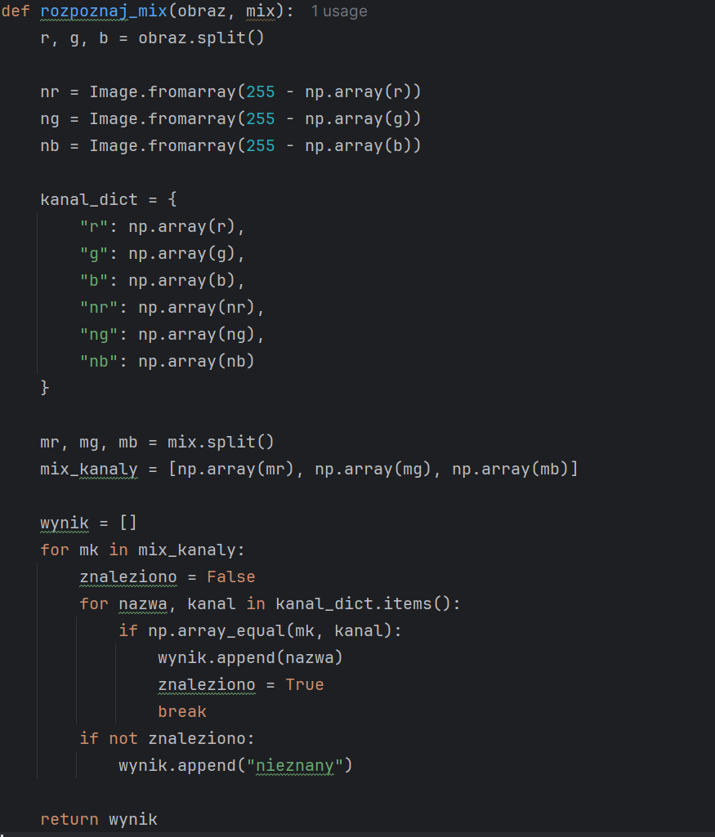
Po wykonaniu kodu otrzymujemy (dla obrazu mix.png z podpunktu a):
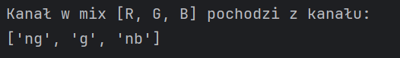

Zad. 5.
Poniżej kod do sprawdzenia trybu obrazu:
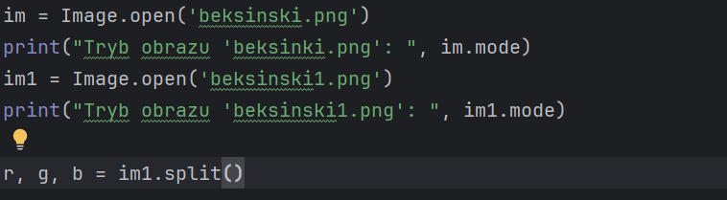
Po wykonaniu kodu otrzymujemy błąd:
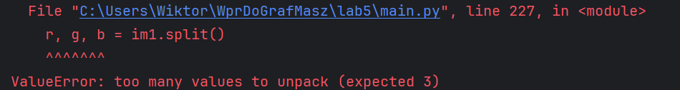

Nasze polecenie .split() nie działa, ponieważ obraz „beksinski1’’ ma 4 kanały (RGBA) a my podajemy tylko 3 zmienne (RGB).

Zad. 6.
Poniżej kod do funkcji ocen_czy_identyczne(obraz 1, obraz2)
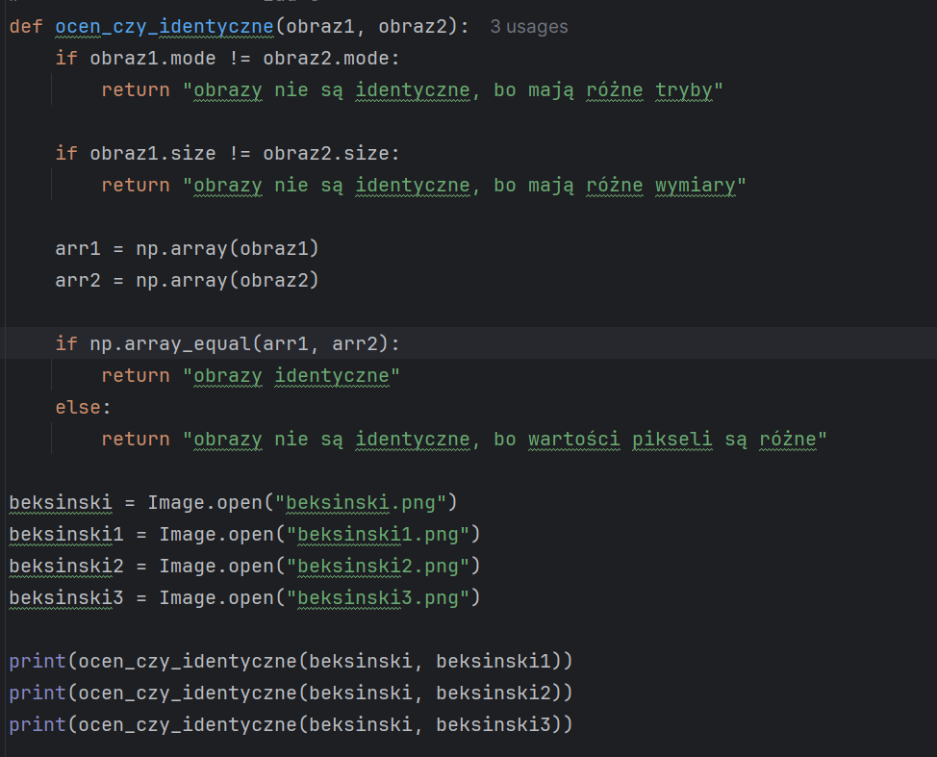
Po wykonaniu kodu otrzymujemy:
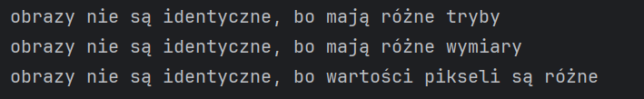

Zad. 7.
Poniżej kod do funkcji pokaz_roznice(obraz_wejsciowy)
a)
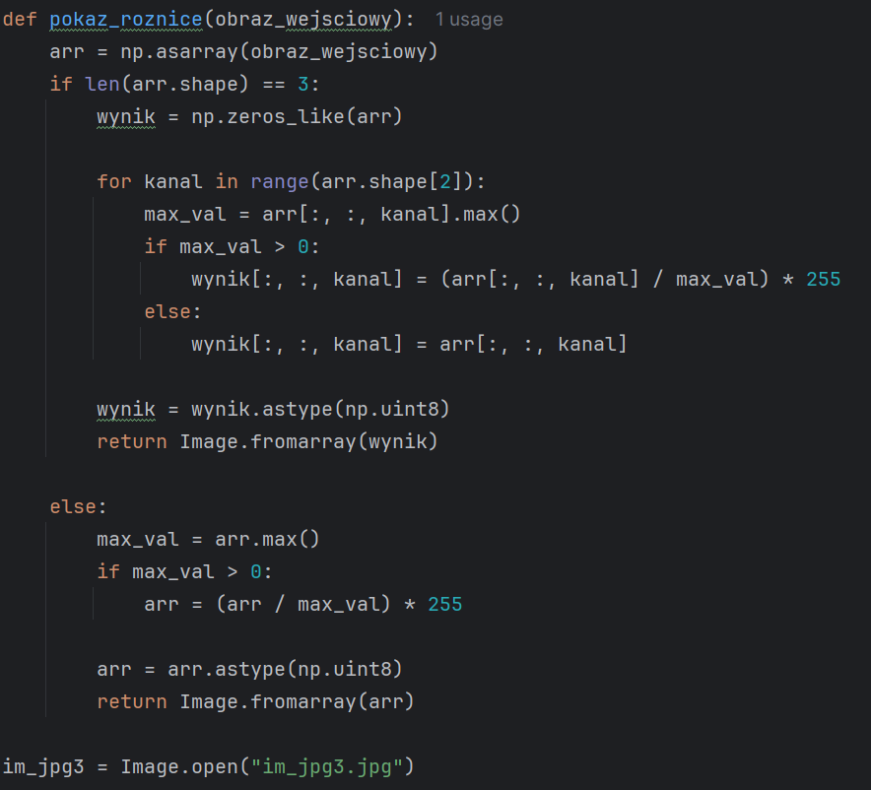
b)
Poniżej kod do utworzenia obrazu diff:
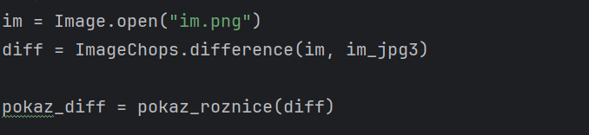
c)
Po wykonaniu kodu otrzymujemy figurę (fig2.png) z otrzymanymi obrazami:
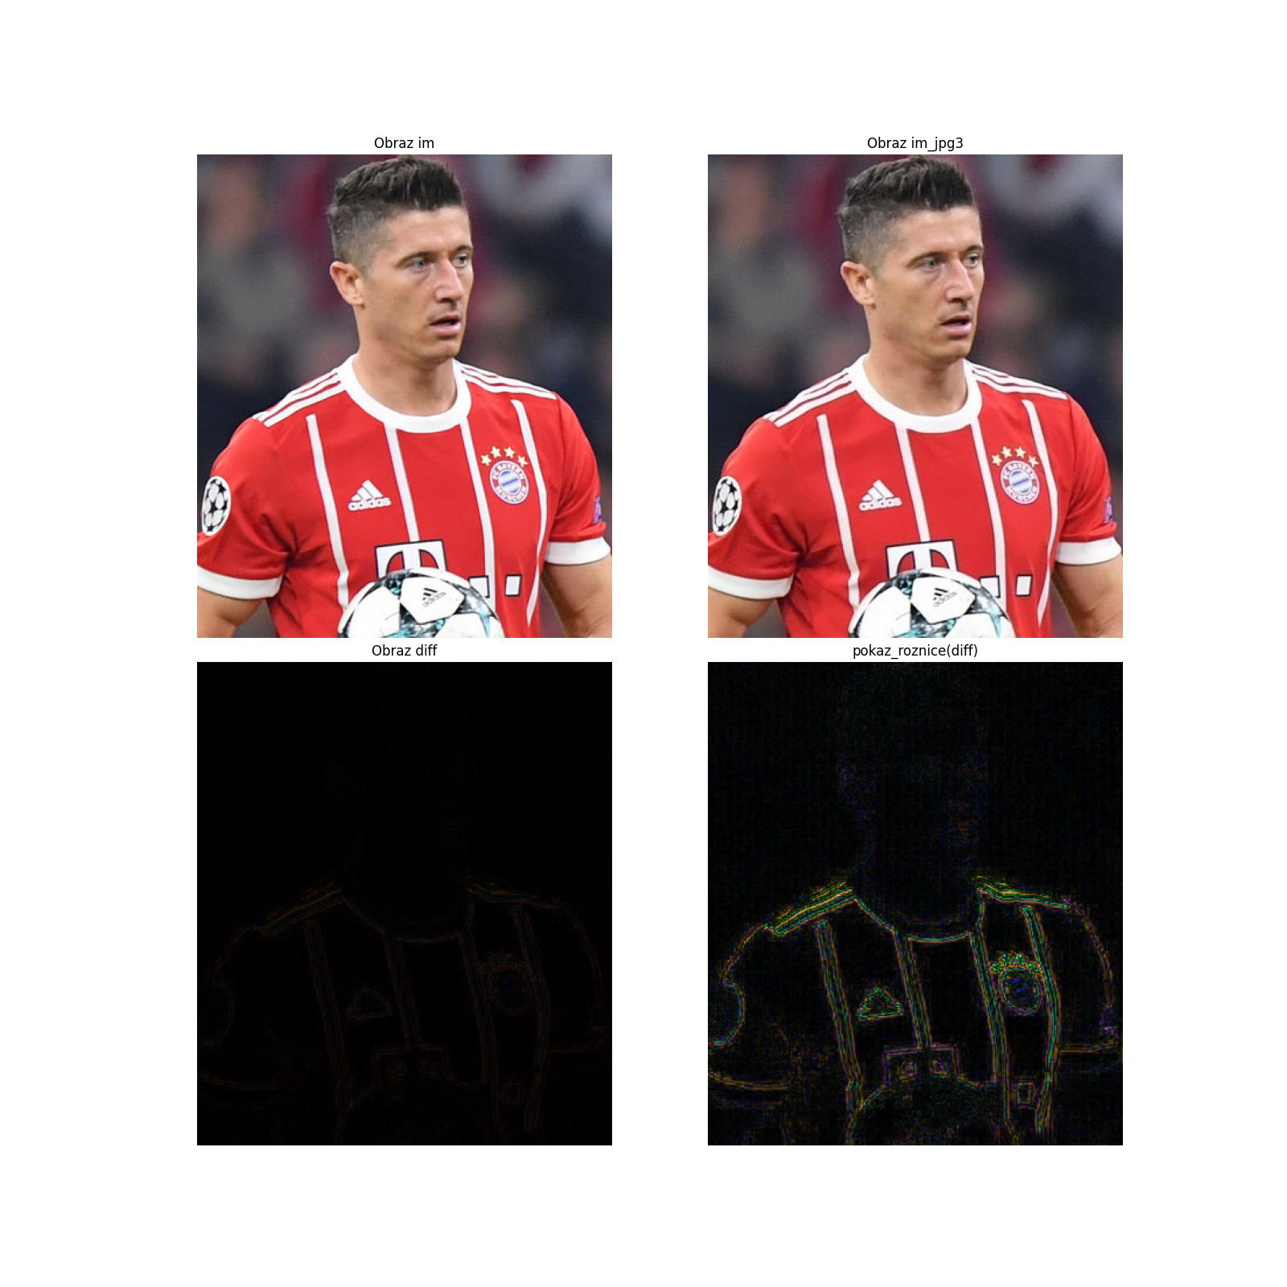

Zad. 8.
Poniżej kod do funkcji wstaw_inicjaly(obraz_bazowy, obraz_wstawiany, m, n, kolor)
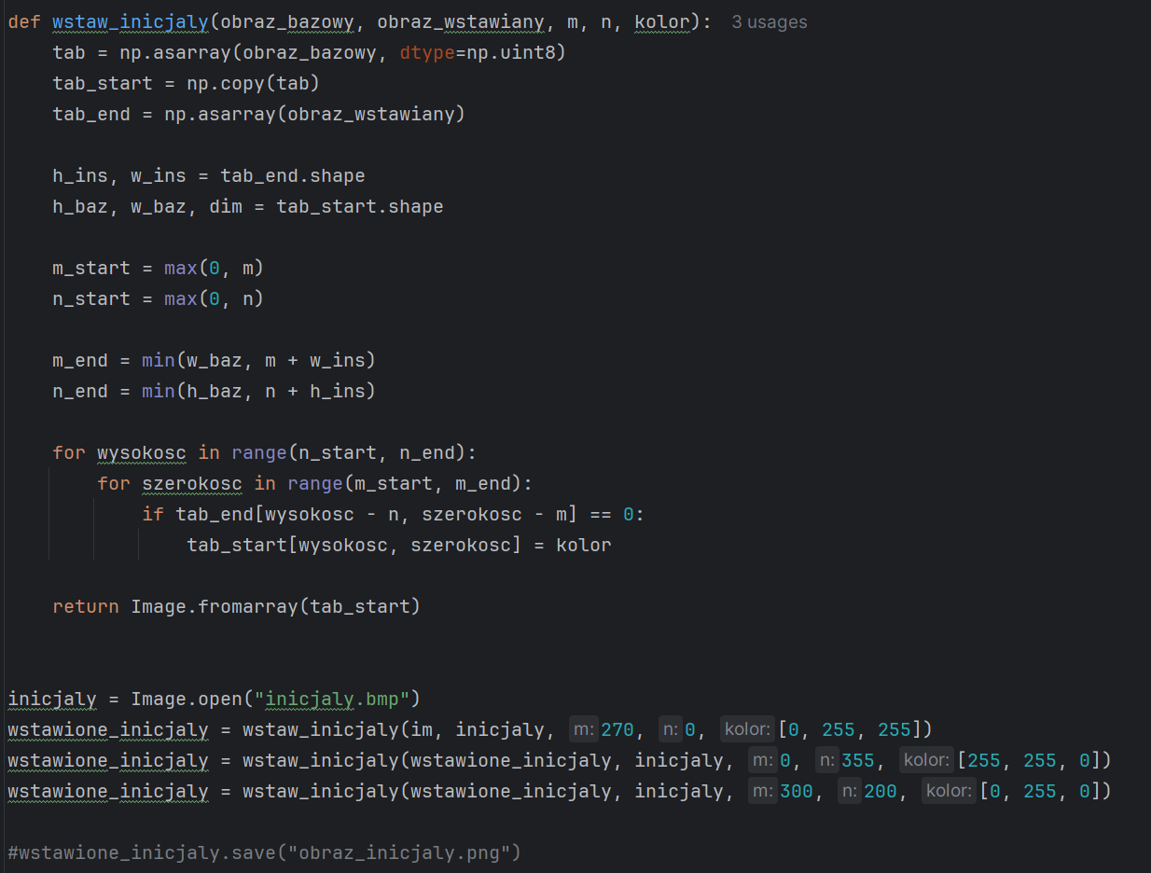
- Po wykonaniu funkcji na obrazie (im.png) otrzymujemy (obraz_inicjaly.png):
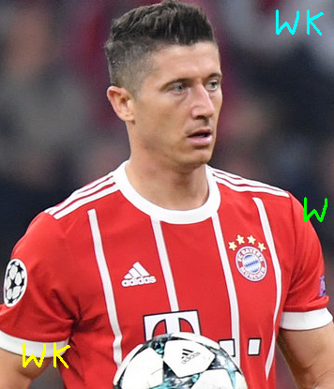

Zad. 9.
a)
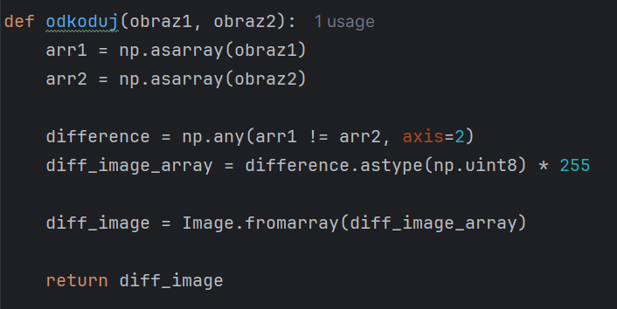
b)
Po wykonaniu funkcji odkoduj() na obrazach jesien.jgp oraz zakodowany1.bmp, otrzymujemy (kod2.bmp):

Wynikiem naszej funkcji odkoduj(obraz1, obraz2) jest obraz kod.bmp

